# Российский университет дружбы народов

### Факультет физико-математических и естественных наук

## Отчёт по лабораторной работе №8

### Командная оболочка Midnight Commander

**Дисциплина:** Операционные системы

**Студент:** Оразгелдиева Огулнур

**Группа:** НПИбд-02-20

**Студ. номер:** 1032205431

2021, Москва

**Лабораторная работа №8**

**Командная оболочка Midnight Commander**

**Цель:**

* освоение основных возможностей командной оболочки Midnight Commander.
* приобретение навыков практической работы по просмотру каталогов и файлов; манипуляций с ними.

**Задачи:**

1. Изучить информацию о mc
2. Запустить из командной строки mc, изучить его структуру и меню
3. Выполнить несколько операций в mc, используя управляющие клавиши (операции с панелями; выделение/отмена выделения файлов, копирование/перемещение файлов, получение информации о размере и правах доступа на файлы и/или каталоги и т.п.)
4. Открыть файл с помощью встроенного mc редактора; провести некоторые манипуляции с текстом

**Теоретические сведения**

Командная оболочка — интерфейс взаимодействия пользователя с операционной системой и программным обеспечением посредством команд.

Midnight Commander (или mc) — псевдографическая командная оболочка для UNIX/Linux систем. Для запуска mc необходимо в командной строке набрать *mc* и нажать *Enter*. Рабочее пространство *mc* имеет две панели, отображающие по умолчанию списки файлов двух каталогов.

Панель в mc отображает список файлов текущего каталога. Абсолютный путь к этому каталогу отображается в заголовке панели. У активной панели заголовок и одна из её строк подсвечиваются. Управление панелями осуществляется с помощью определённых комбинаций клавиш или пунктов меню *mc*.

**Выполнение работы**

**Задание по mc**

1. Изучила информацию о *mc*, вызвав в командной строке *man mc*. (см. рис. 1)

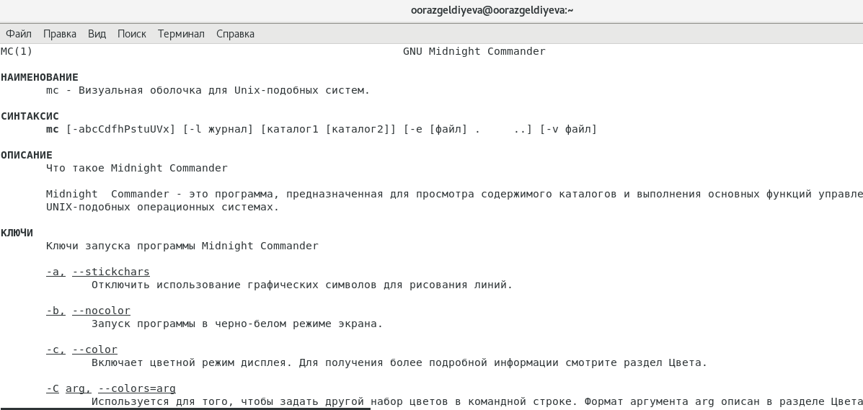

Рисунок 1. Информация о mc

1. Запустила из командной строки *mc*, изучила его структуру и меню.

Рабочее пространство *mc* имеет две панели, отображающие списки файлов домашнего каталога, меню (файл, команда, левая и правая панели, настройки). (см. рис. 2)

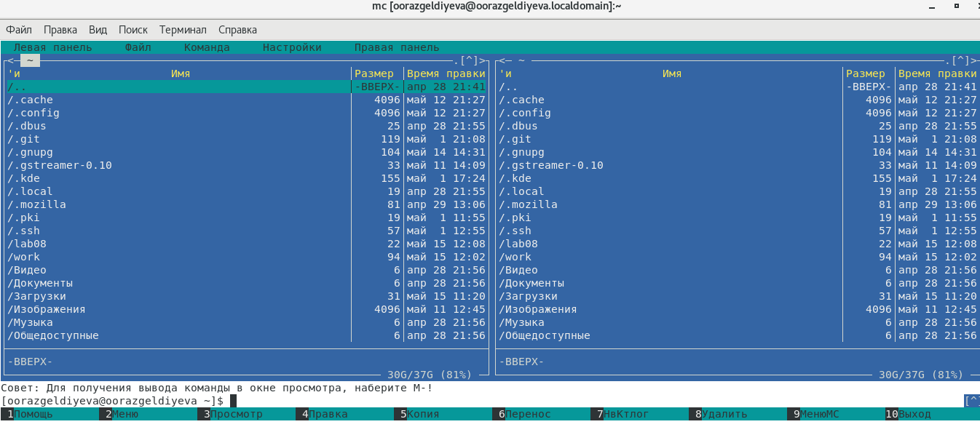

Рисунок 2. Рабочее пространство mc

1. Выполнила несколько операций в *mc*, используя управляющие клавиши

* операции с панелями:

Используя комбинацию клавиш *Ctrl*+*u* или нажав в меню *Команда*-*Переставить панели* (см. рис. 3) можем поменять панели местами.

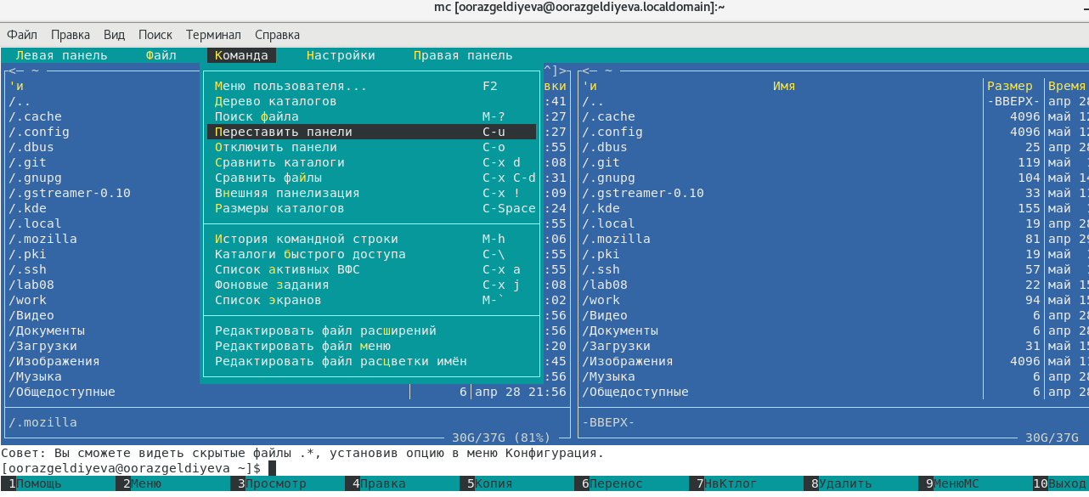

Рисунок 3. Команда - Переставить панели

С помощью комбинации клавиш *Ctrl*+*o* ожем временно выйти из *mc*, а потом снова зайти, используя те же клавиши.

Нажимая клавиши *Ctrl*+*x*+*d* мы можем произвести сравнение каталогов.

* выделение/отмена выделения файлов

Выделить или отменить выделение файлов или каталогов можно с помощью кнопки *Insert* или правой кнопки мыши. (см. рис. 4)

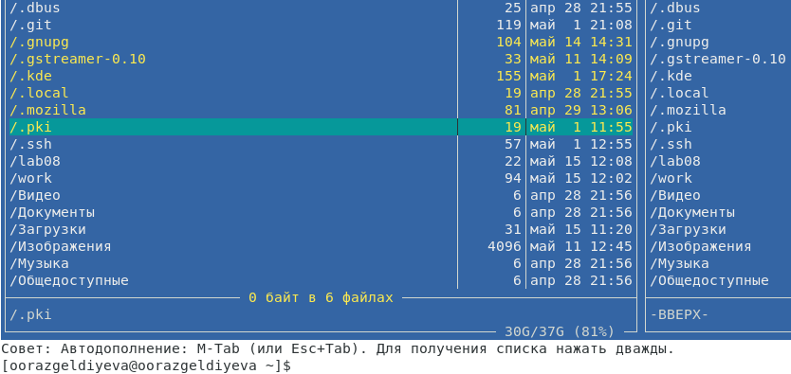

Рисунок 4. Выделение/отмена выделения файлов и каталогов

Также стоит отметить, что внизу отображаются количество и размер выделенных файлов/каталогов. В нашем случае: 0 байт, 6 файлов. (см. рис. 4)

* копирование/перемещение файлов

Скопировать файл можно, нажимая клавишу *F5* и выбрав место копирования.

Например, скопировала файл *file.txt*, находящийся в домашнем каталоге, в каталог *~/work*. (см. рис. 5)

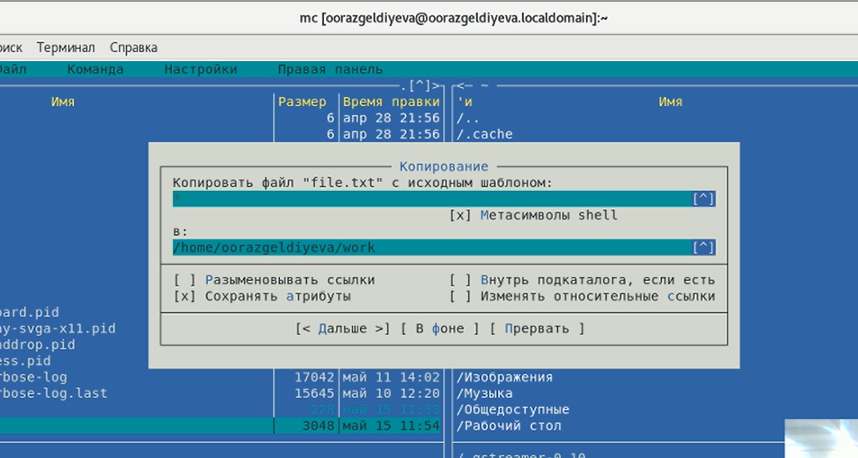

Рисунок 5. Копирование file.txt в work

Проверили наличие файла в каталоге *~/work*. (см. рис. 6)

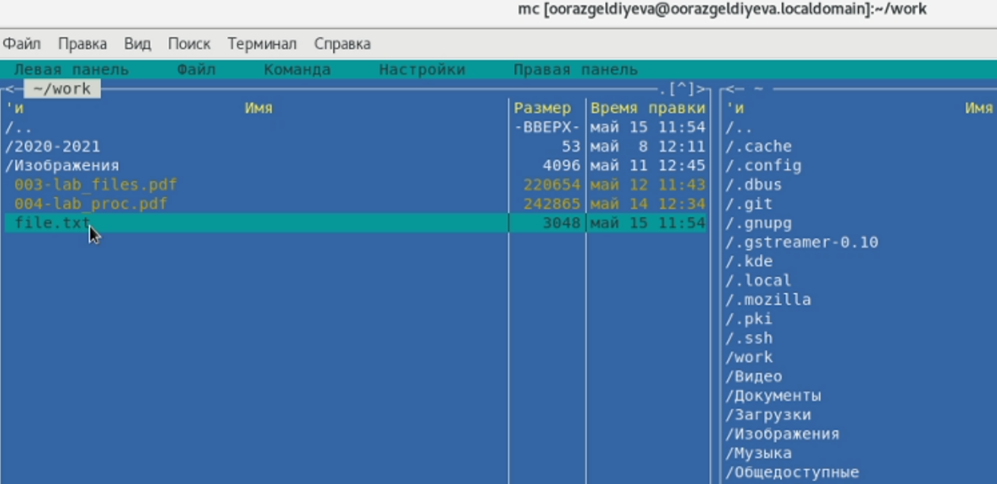

Рисунок 6. Копирование file.txt в work

Переместить файл/каталог можно нажатием клавиши *F6*, или выбрав соответсвующюю кнопку в меню *Файл*.

Для примера, переместила файл с лабораторной работой 7, находившийся в каталоге *~/work* в домашний каталог и проверила там его наличие. (см. рис. 7-8)

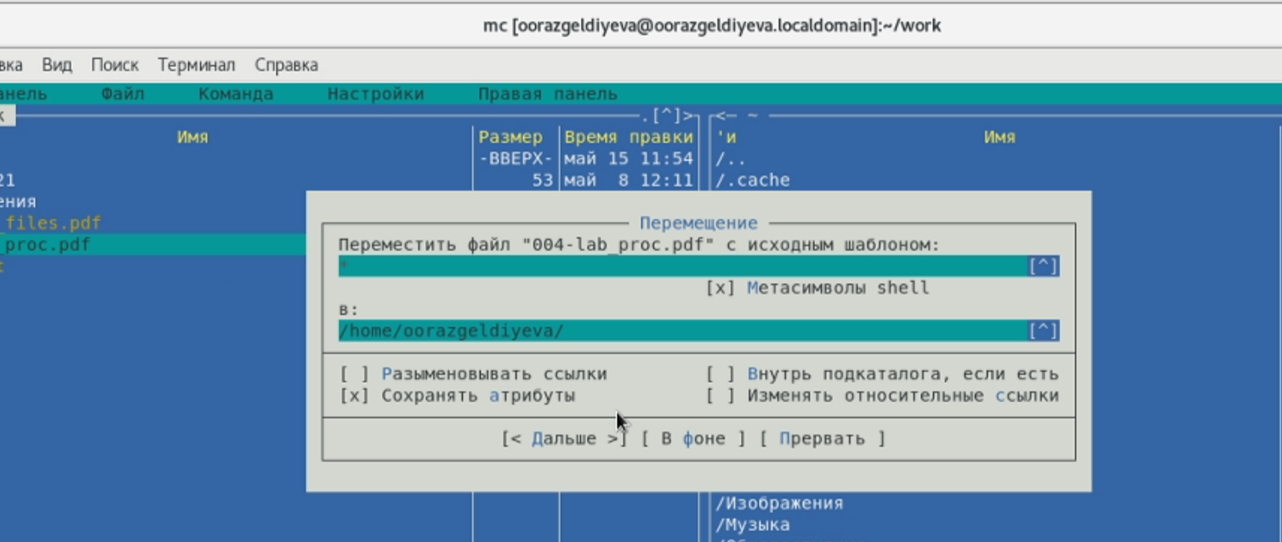

Рисунок 7. Перемещение файла в домашний каталог

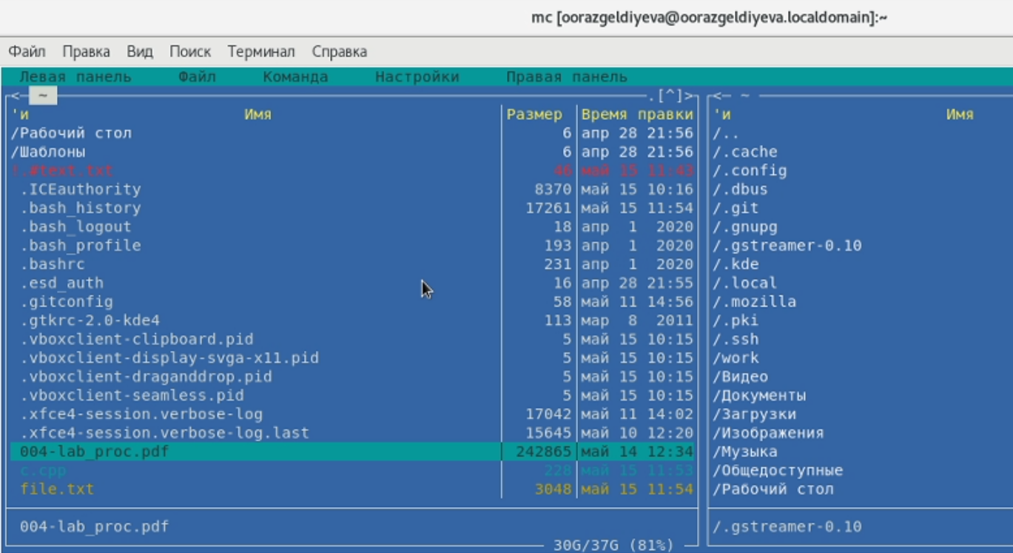

Рисунок 8. Перемещение файла в домашний каталог

* получение информации о размер/ правах доступа и тп.

Чтобы получить информацию о файле или каталоге, в меню одной из панелей (например, правой) выбрала пункт "Информация* (см. рис. 9), после чего в правой панели вывелась информация о выбираемом в левой панели файле или каталоге.

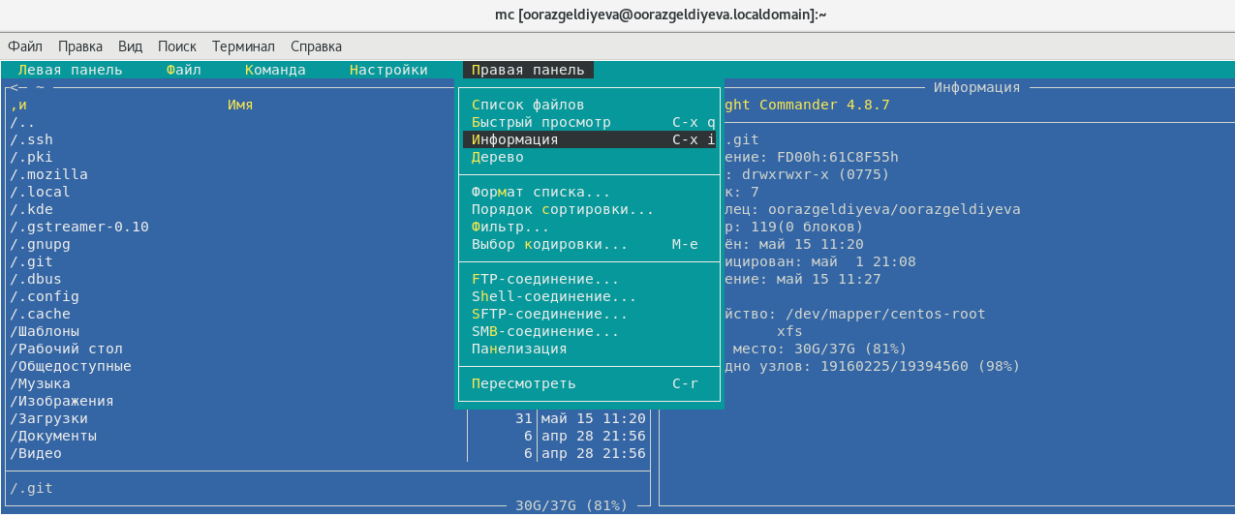

Рисунок 9. Меню - Правая панель - Информация

Для примера рассмотрим информацию о скрытом катологе *~/.git*. (см. рис. 10)

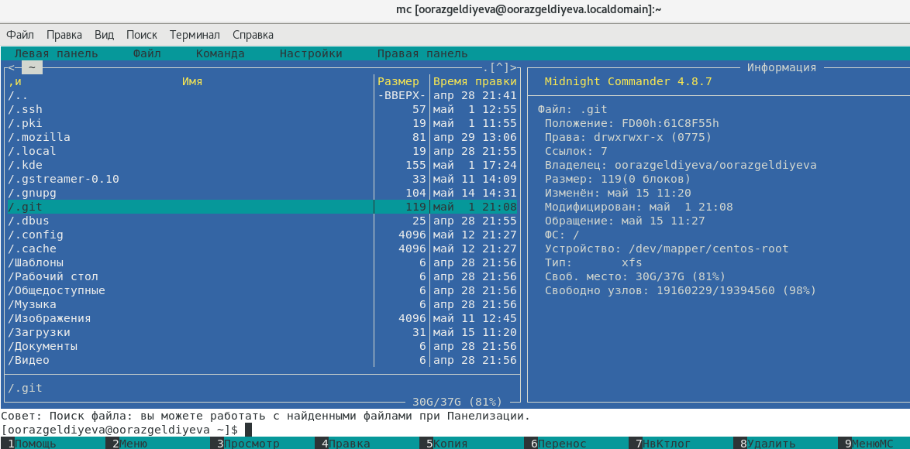

Рисунок 10. Информация о ~/.git

Как мы видим, размер данного катлога - 119, и права - *drwxrwxr-x*. (у владельца и членов группы - права на чтение, запись и выполнение; у остальных - на чтение и выполнение)

1. Выполнила основные команды меню левой (или правой) панели.

С помощью меню левой (или правой) панели можно получить информацию о файле или каталоге (как в предыдущем пункте); вывести дерево домашнего каталога (см. рис. 11); провести быстрый просмотр выбранного файла и тп. (см. рис. 12-13)

При выборе пункта *Информация* выводится вся основные данные о каталоге и файле (имя владельца, права доступа, размер, ссылки, тип, дату и время изменения тд) (см. рис. 10)

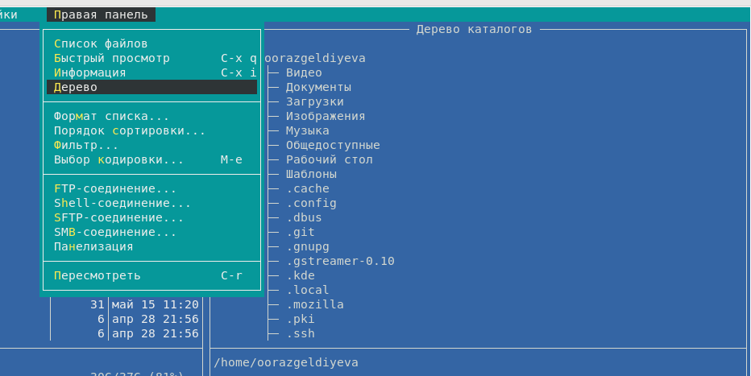

Рисунок 11. Дерево

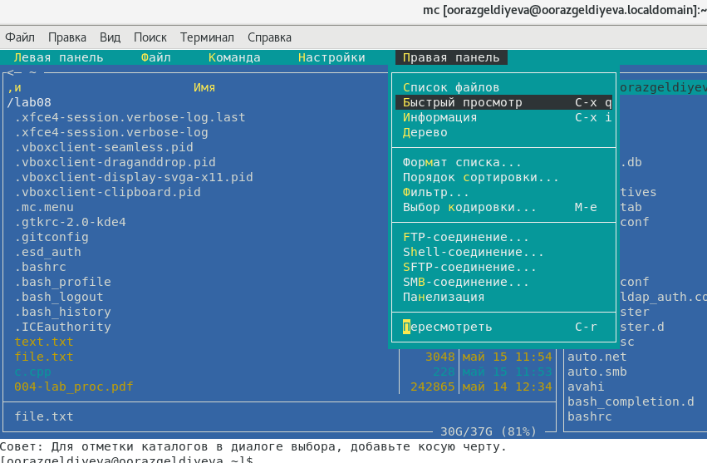

Рисунок 12. Быстрый просмотр

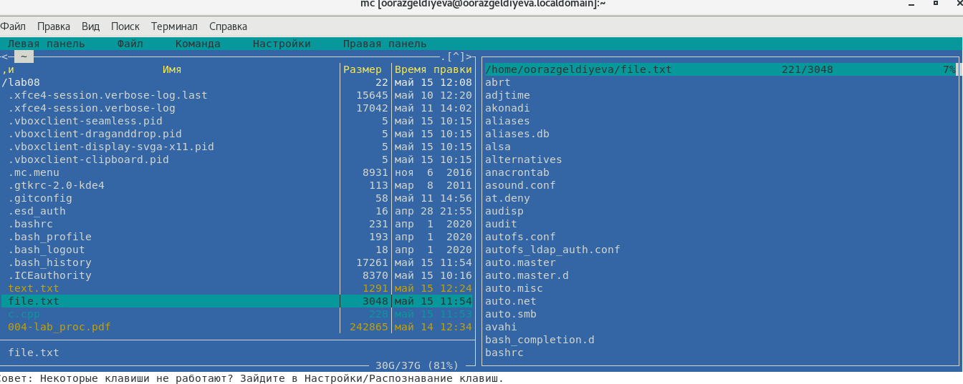

Рисунок 13. Быстрый просмотр file.txt

1. Используя возможности подменю *Файл* (см. рис. 14), выполнила:

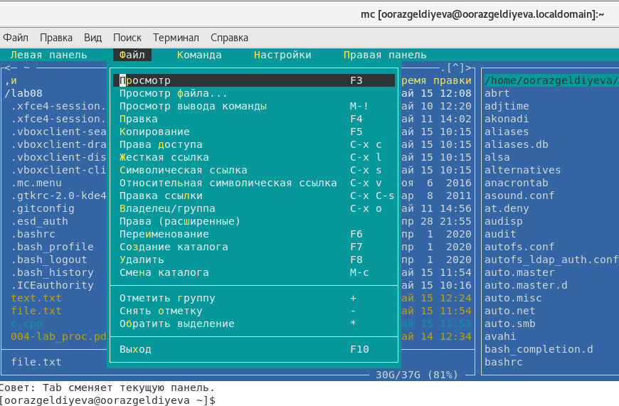

Рисунок 14. Подменю "Файл"

* просмотр содержимого файла file.txt (см. рис. 15)

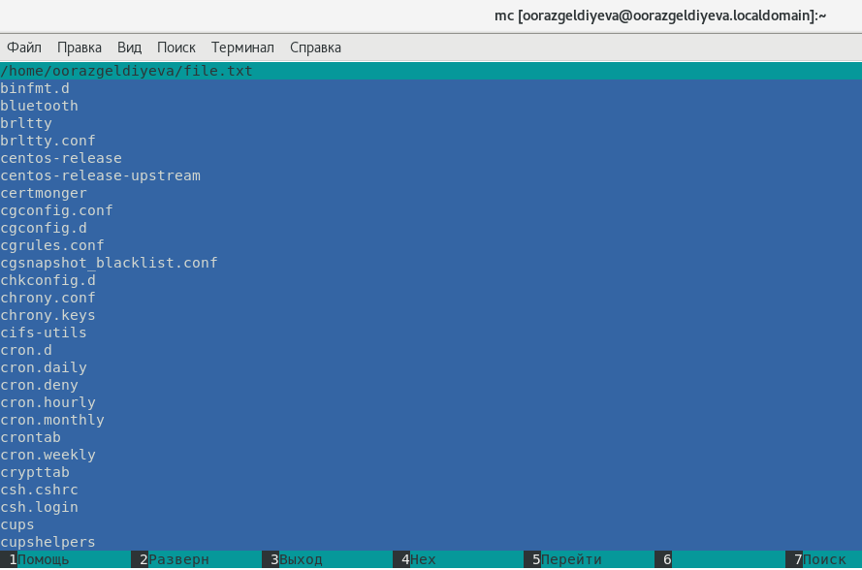

Рисунок 15. Просмотр file.txt

* редактривала file.txt, выбрав в подменю *Файл*-*Правка* (редактирование). Вышла из редактирования файла без сохранения изменений. (см. рис. 16-17)

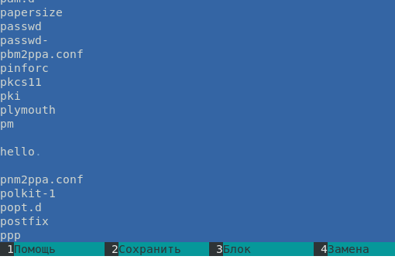

Рисунок 16. Редактирование файла

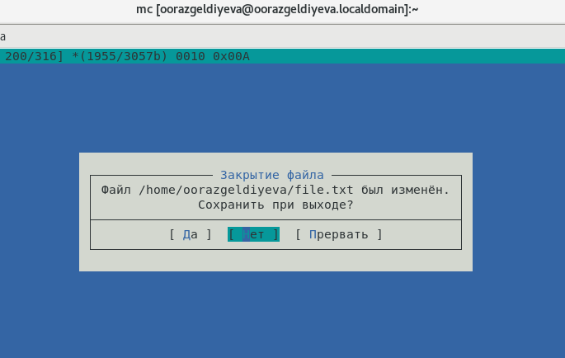

Рисунок 17. Выход без сохранения

* создание каталога

Выбрав в подменю *Файл*-*Создание каталога* создала каталог *lab08* (также можно было создать каталог, использую клавишу *F7*). (см. рис. 18)

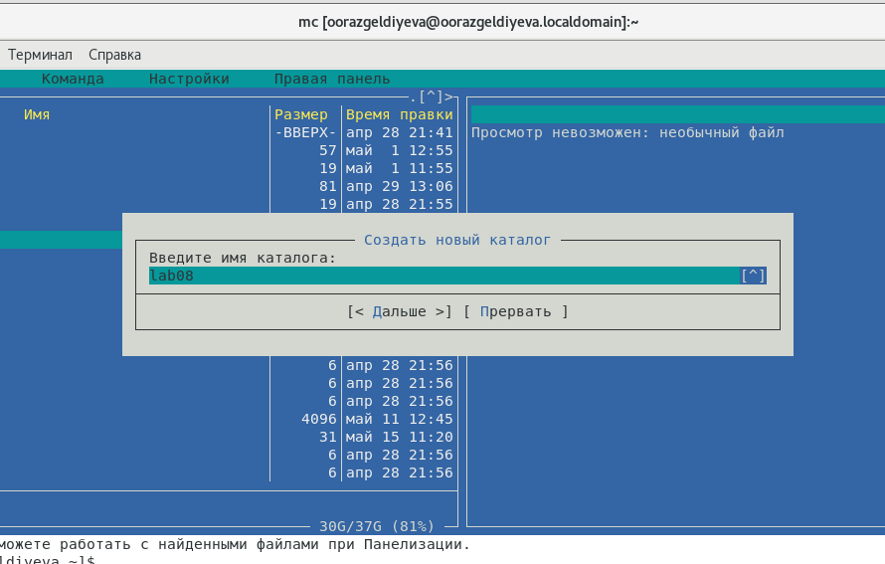

Рисунок 18. Создание каталога

* копирование файла в созданный каталог

Скопировала файл *file.txt* в *lab08*. Проверила содержимое каталога. (см. рис. 19-20)

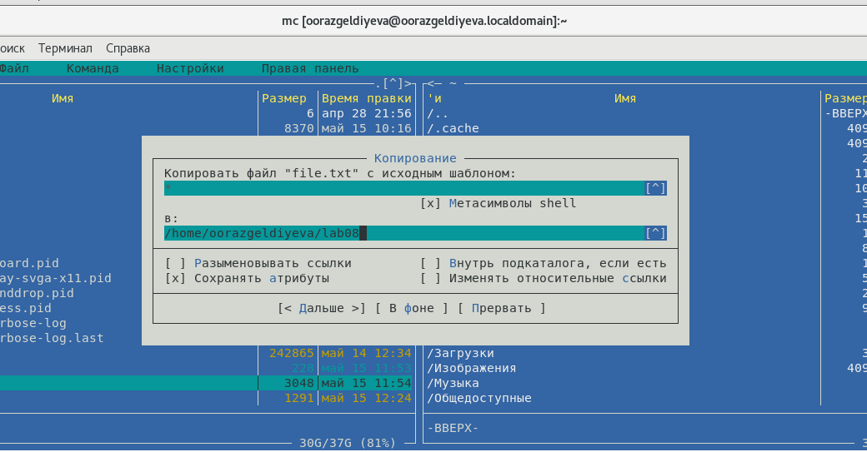

*Рисунок 19. Копирование в lab08*

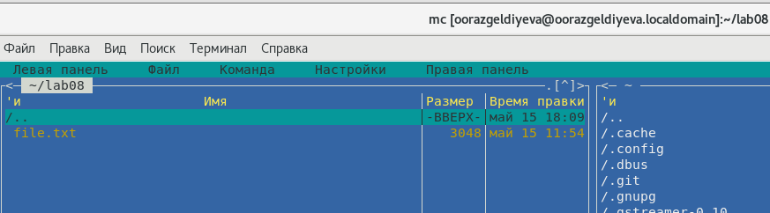

Рисунок 20. Копирование в lab08

1. С помощью соответствующих средств подменю *Команда* осуществила:

* поиск в файловой системе файла с заданными условиями. Например, файл с расширением *.срр* и строкой *main*. (см. рис. 21-22)

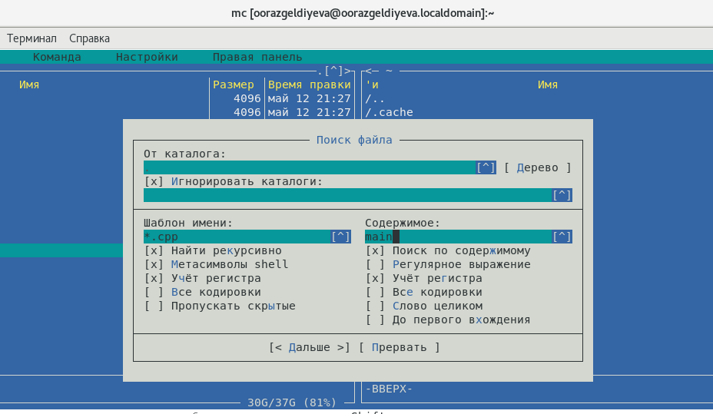

Рисунок 21. Поиск файла

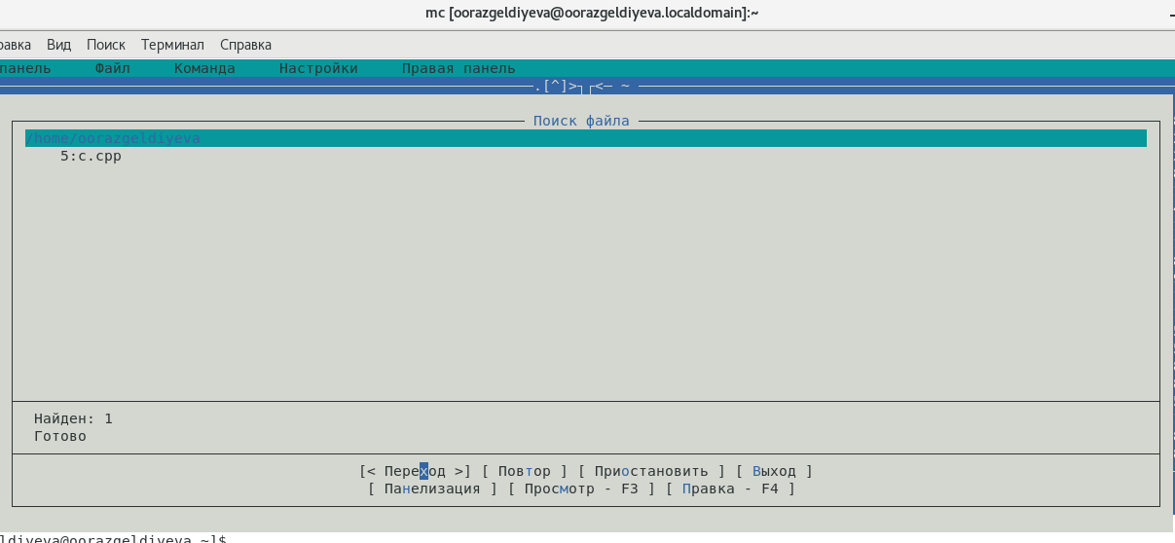

Рисунок 22. Поиск файла

В результате нала файл с заданными расширением и строкой в домашнем каталоге. Это файл *c.cpp*, строка *main* - в строке 5.

* переход на домашний каталог

Осуществила переход на дом. каталог, вводя в командную строку *mc* команду *cd*.

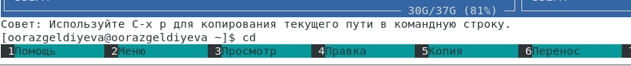

Рисунок 23. Переход на домашний каталог

* выбор и повторение одной из предыдущих команд

В подменю *Команда* выбрала историю предыдущих команд. В результате появилось окно с историей. (см. рис. 24)

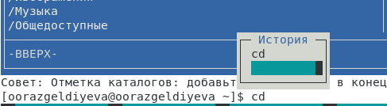

Рисунок 24. История команд

1. Выбрав в подменю *Настройки*-*Настройки панелей* убрала показ скрытых файлов (hidden files). (см. рис. 25-26)

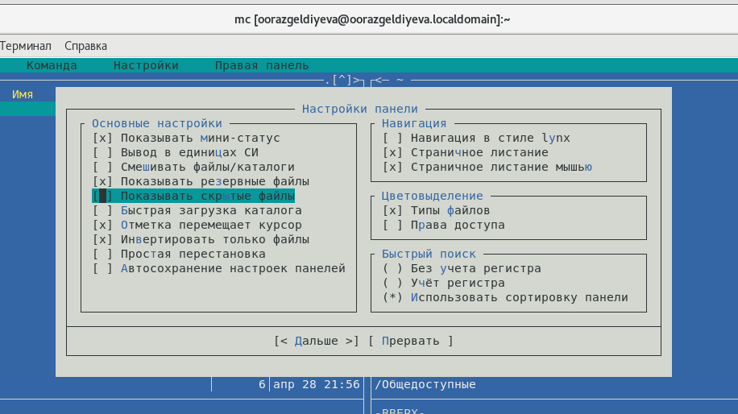

Рисунок 25. Не показывать скрытые файлы

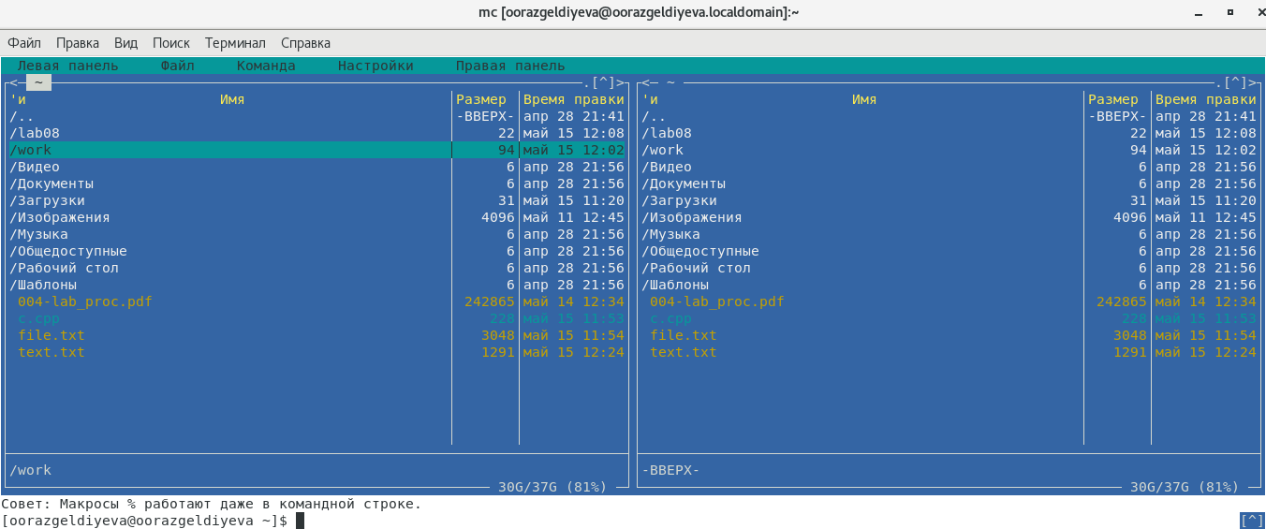

Рисунок 26. Не показывать скрытые файлы

Также в подменю *Настройки* можно изменить внешний вид рабочего пространства и тд. Например, выберем горизонтальное разбиение панелей. (см. рис. 27-28)

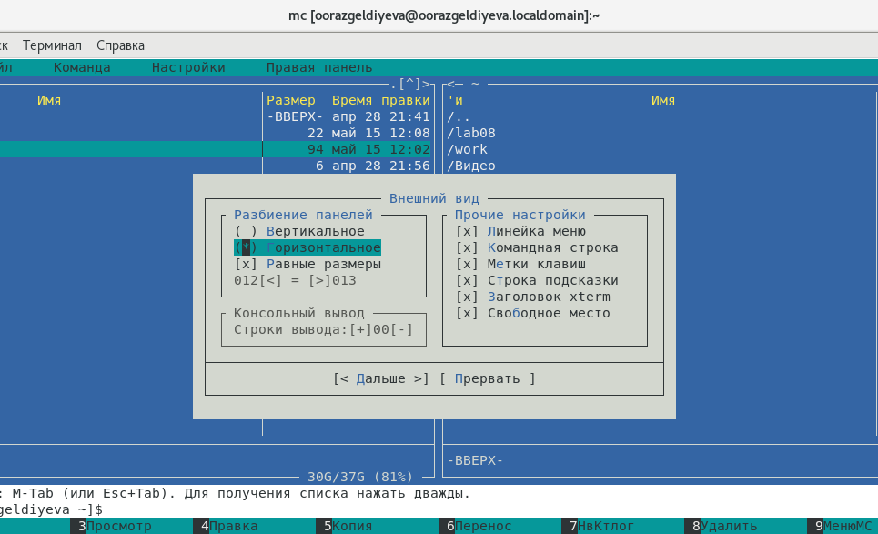

Рисунок 27. Горизонтальное разбиение панелей

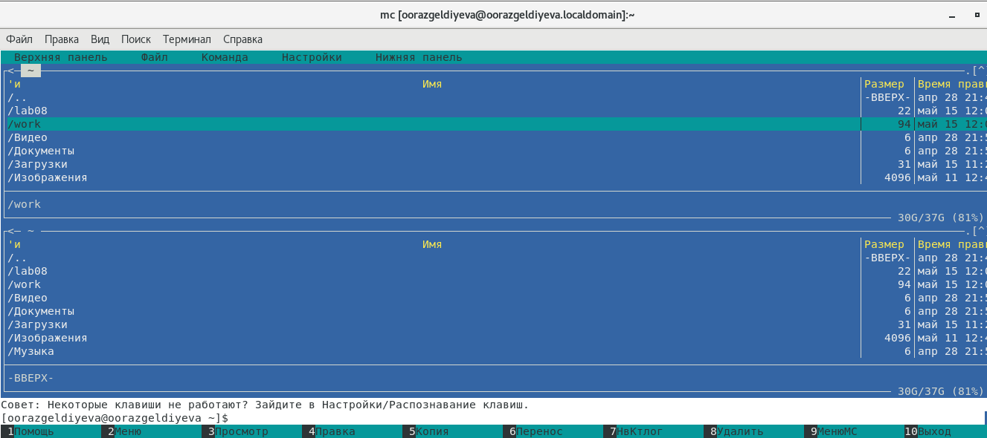

Рисунок 28. Горизонтальное разбиение панелей

Также в настройках можно перейти в режим полного экрана, убрать/показать строку состояния и тд.

**Задание по встроенному редактору mc**

1. Создала text.txt с помощью команды *touch*
2. Открыла его в встроенном редакторе *mc* и вставила небольшой фрагмент текста из Интернета. Для вставки использовала комбинацию клавиш *Shift*+*Insert*. (см. рис. 29)

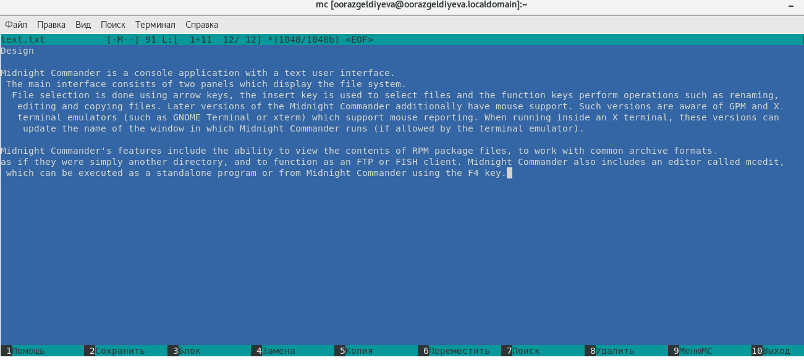

Рисунок 29. Фрагмент текста

1. Проделала с текстом следующие манипуляции, используя горячие клавиши:

* удалить строку текста

Удалить строку из текста можно нажатием клавиш *Ctrl*+*y*. (см рис. 30) (удалила первую строку второго абзаца)

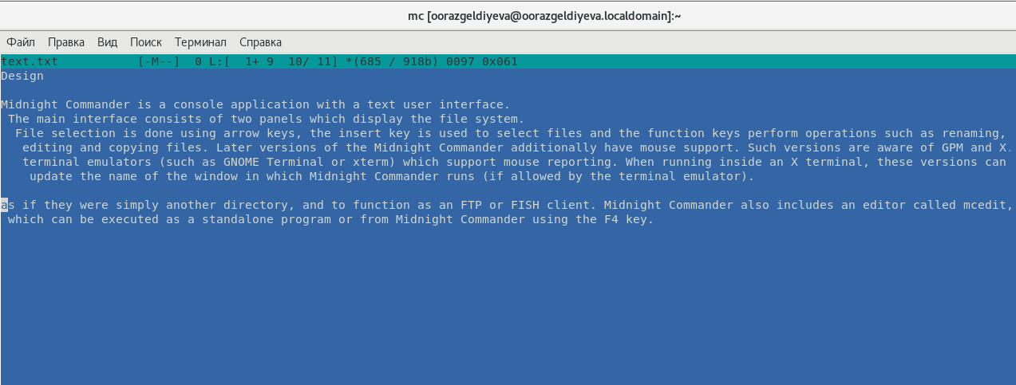

Рисунок 30. Удаление строки

* выделить фрагмент текста и скопировать его на новую строку

Чтобы скопировать строку и перенести его на новую нужно нажать клавишу *F5* и после того, как скопировали - *Enter*. (см. рис. 31) (2-3 строка второго абзаца, "Midnight Commander")

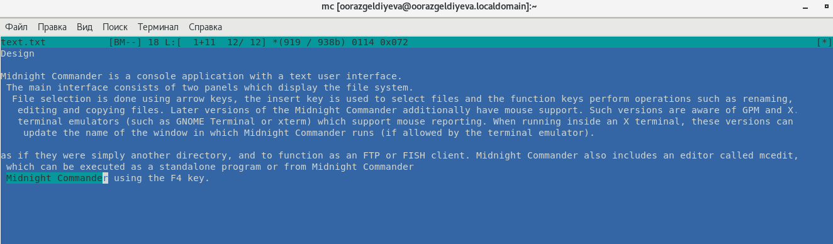

Рисунок 31. Копирование и перенос на новую строку

* выделить фрагмент текста и перенести его на новую строку

Используем клавишу *F6* и нажимаем *Enter*. (см. рис. 32) (2-3 строка первого абзаца, "file system")

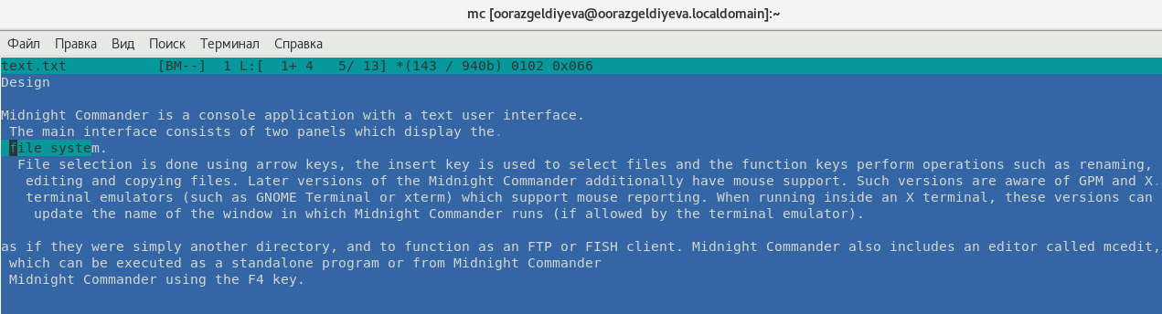

Рисунок 32. Перенос на новую строку

* сохранить файл

Сохранила файл с помощью клавиши *F2*.

* отменить последнее действие

Сначала написала *hello world*, теперь чтобы отменить последнее действие нажимаем *Ctrl*+*u*. В результате "d" удалилась. И повторила действие до тех пор, пока не осталось только *hello*. (см. рис. 33-35)

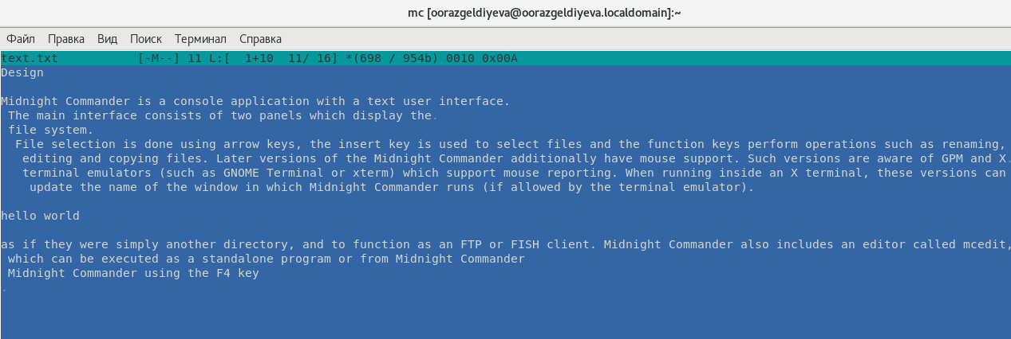

Рисунок 33. Строка "hello world"

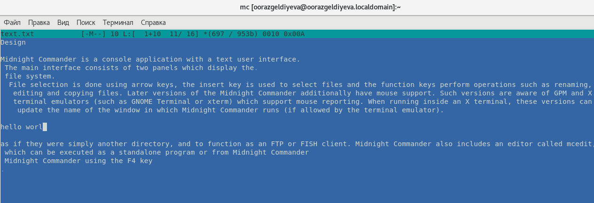

Рисунок 34. Строка "hello worl"

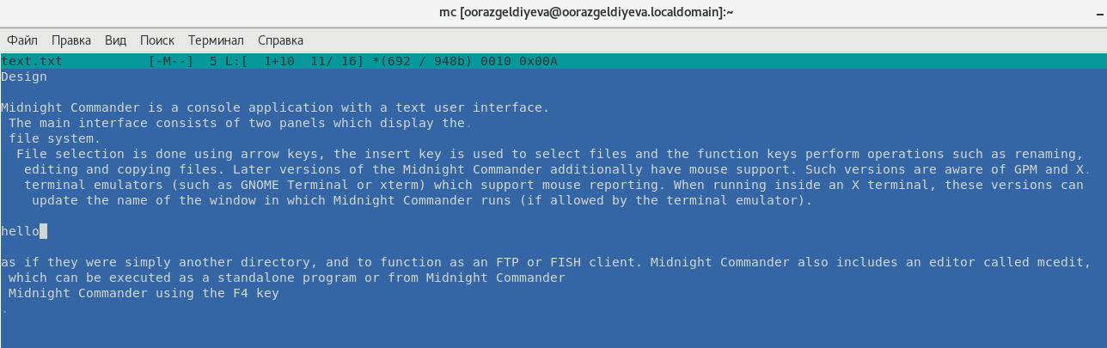

Рисунок 35. Строка "hello"

* перейти в конец файла (нажав комбинацию клавиш) и написать некоторый текст.

Для перехода в конец файла использовала комбинацию клавиш *ctrl*+*End* и написала "end" (см. рис. 36)

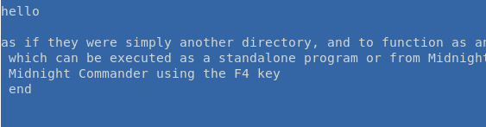

Рисунок 36. Переход в конец файла

* перейти в начало файла (нажав комбинацию клавиш) и написать некоторый текст.

Для перехода в начало файла использовала комбинацию клавиш *ctrl*+*Home* и написала "begin" (см. рис. 37)

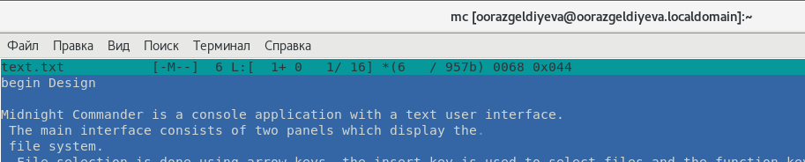

Рисунок 37. Переход в начало файла

* сохранить и закрыть файл

Чтобы выйти, нажимаем в нижней строке меню "Выход" и в появившемся окне нажимаем "Да". (см. рис. 38)

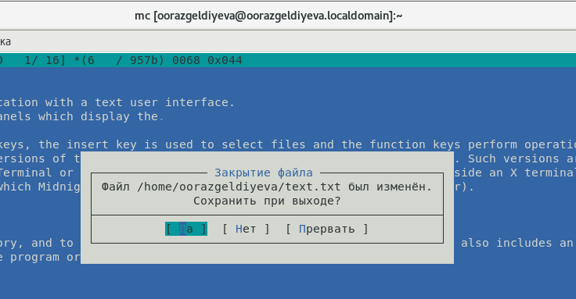

Рисунок 38. Сохранить и выйти

1. Открыла файл *c.cpp* на языке программирования C/C++. (см. рис. 39)

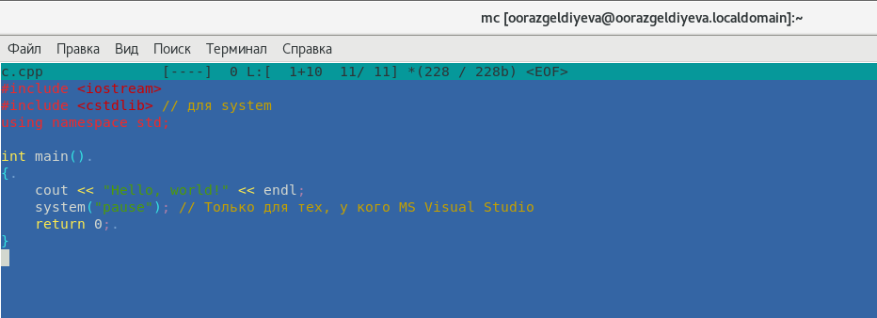

Рисунок 39. Открытие файла c.cpp

1. Как видно из рис. 39, в файле включена подсветка синтаксиса.

Выключим подсветку синтаксиса с помощью еню редактора *Команда*-*Вкл/Выкл. подсветку синтаксиса*. (см. рис. 40) (можно также использовать комбинацию клавиш *Ctrl*+*s*)

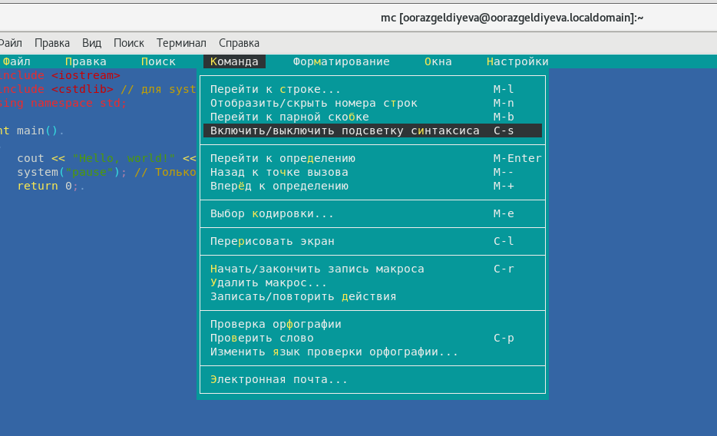

Рисунок 40. Выключение подсветки синтаксиса

Подсветка синтаксиса выключена. (см. рис. 41)

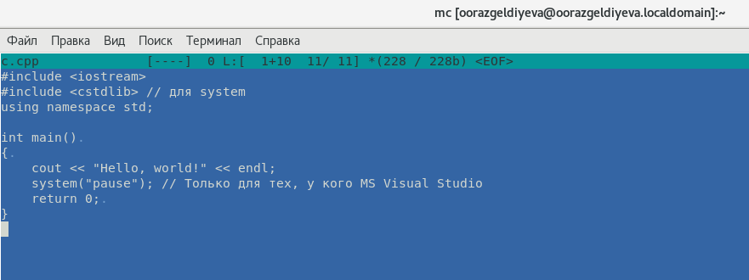

Рисунок 41. Выключение подсветки синтаксиса

**Вывод:** на лабораторной работе освоила основные возможности командной оболочки Midnight Commander; приобрела навыки практической работы по просмотру каталогов и файлов; манипуляций с ними.